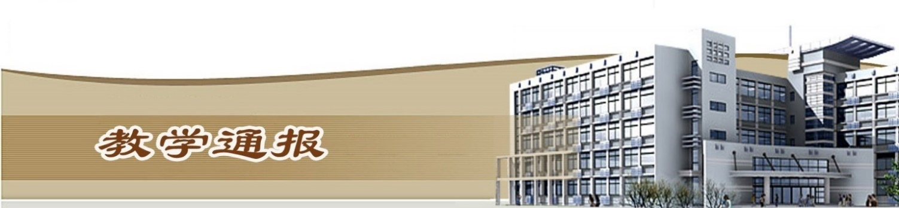
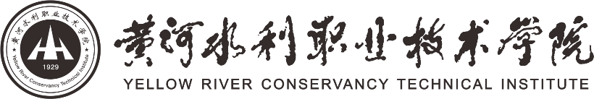

2019-2020学年第一学期第12周（总第764期）

- 学校教学活动
★组织开展2018年度校级教育教学改革研究项目结项工作。
★组织机械工程学院开展中级工技能鉴定，共鉴定699人。
★组织开展下半年普通话测试，本次测试人数1018人。
★组织各学院完成2019-2020（2））教学校历编制工作。
二、院（部）教学活动
（一）国际教育学院
①俄罗斯南乌拉尔外教来我校对环境艺术专业的学生进行专业授课，其积极认真、热情饱满的授课受到学生的一致好评。
②俄语教学团队进行了俄语风采大赛的彩排，通过排练精彩纷呈的节目，极大的调动了学生俄语学习的兴趣和积极性。
③国际教育学院持续开展青年教师课堂教学比赛选拔赛。
④公共英语教研室对2018级和2019级学生组织VET英语职业技能等级考试报名宣传和统计工作。
⑤留学生教学团队完成第三届留学生汉语风采大赛复赛工作，完成新生班的分班工作和教学任务安排。另，团队负责人就前期听课过程中的问题进行了详细通报和改进。
（二）土木与交通工程学院
①组织2019级学生参加体质健康补测。
②组织各年级辅导员做好本学期退学处理上报工作。
③组织进行第十二周学生考试相关工作。
④完成2019-2020学年第二学期执行校历。
⑤组织进行教师职称申报工作。
（三）马克思主义学院
① 组织全体党员教师开展“初心使命四问”主题党日活动。
②马列教研室和形势与政策教研室组织教师出期末考试试卷。
③组织安排形势与政策课程的统考监考工作。
④德育教研室深入企业探访实习学生，调研思政课教学效果。
（四）基础部
①组织进行青年教师说课比赛活动。
②周二，人文素质教研室进行教研活动，研讨教材改革的有关事宜。
（五）艺术与设计学院
①我院视觉传播专业赴开封市文化馆聆听《非物质文化遗产传承与保护》专题讲座。
②组织承办高雅艺术进校园《戏曲的传承与创新》讲座。
③环境艺术设计专业《会展设计》课程开展市场调研。
（六）水利工程学院
①组织完成青年教师教学能力比赛。
②与云南云水工程技术检测公司开展现代学徒制试点工作推进会。
③组织开展水利水电建筑工程高水平专业群推进会。
④完成了实验实训中心人员分配及制度建设。
（七）体育部
①继续进行内部青年教师教学比赛活动。
② “校庆杯”乒乓球比赛于本周一开赛，体育部相关教师担任裁判工作，比赛将于下周结束。
③ “校庆杯”健美操啦啦操比赛本周五顺利结束，体育部相关教师担任裁判工作。
④与后勤管理服务中心协商学校体育场地卫生保洁问题。
（八）机械工程学院
①组织中级工技能鉴定工作。
②组织安排第十二周学生考试工作。
③根据机械学院青年教师课堂教学比赛方案的时间安排，评审小组继续对青年教师进行随机听课。
④组织开展 2019 年度专业技术职务任职资格申报工作。
（九）金融与会计学院
①组织各教研室专业负责人编制下学期校历。
②组织教师申报2019年专业技术职务任职资格工作。
③组织本院全体教师收看全国高职高专校长联席会议2019年年会。
（十）环境工程学院
①完成了下学期校历的上报工作。
②完成了教师与学生顶岗手册的下发的工作。
③在校庆90周年开设系列学术讲座中，我院邀请河南大学赵俊伟教授和开封市供水公司副总杜海宽大师，为师生带来《金属氧族功能材料的结构设计、性质和应用》和《水处理技术现状及发展趋势》的报告。
④完成了上学期英语四级成绩单的下发工作。
（十一）商务与管理学院
①完成2019-2020（2）学期校历的制定。
②市场营销18级开展推销实训，备战畅享杯全国企业经营管理沙盘大赛。
③网络营销专业圆满完成京东双十一跟岗实训，电子商务专业圆满完成杭州春客双十一跟岗实训。
④物流管理专业18级学生结束在天津心怡物流的双十一实习，企业对实习期间表现优秀的学生给予了表彰。
⑤市场营销专业开展17级学生的毕业答辩工作。物流管理专业17级学生顺利完成毕业答辩。
（十二）测绘工程学院
①组织进行了测绘实训场地升级改造和测绘地理信息教学资源库项目专项资金实施方案论证；
②核实了本学期的集中考试课程，针对本学期开展智能课堂考试的课程进行了协调安排；
③集中开展了实训教学检查，对存在问题提出了具体的整改意见和措施；
④完成了2019-2020学年第2学期校历的编制工作；
⑤邀请徕卡公司技术人员在8号楼北测绘实训场进行了徕卡TS60全站仪、GS16、18 GNSS接收机静态测量及数据处理培训；
⑥继续组织进行了测绘地理信息专业教学资源库的资源建设及应用推广工作。
（十三）旅游学院
①完成了酒店管理专业校内技能大赛中餐宴会摆台和西餐宴会摆台初赛工作。
②完成了18级空中乘务专业部分课程的非集中考试工作。
③开展了青年教师讲课大赛初赛选拔工作，共9位青年教师进入第二轮复赛。
教学通报由教务处整理、补充、编印
2019年11月26日

